**МКОУ «Чиркейский многопрофильный лицей им.А.Омарова»**



**ПОЖАРООПАСНАЯ ВИКТОРИНА**

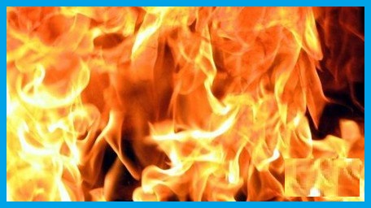

**ПОЖАРООПАСНАЯ ВИКТОРИНА**

**Как называется профессия людей, борющихся с огнем?**

*Пожарные*

**Почему пожарных вызывают по телефону именно «01»?**

«01» самый простой и короткий номер, его легко запомнить. Этот номер легко набрать даже в темноте и на ощупь.

**Почему пожарная машина красная?**

*Красная, чтобы издалека было видно, что едет пожарный автомобиль, которому необходимо уступить дорогу. Красный цвет — цвет огня.*

***Как одеваются пожарные?***

*Пожарные надевают брезентовый костюм. Он не горит, не намокает. Голову от ударов защищает каска, на руках рукавицы, на ногах сапоги. Для работы в огне и дыму пожарным необходим аппарат для дыхания.*

***Чем опасны пожары? (1 балл)***

*При пожаре могут сгореть вещи, квартира и даже целый дом. Но главное, что при пожаре могут погибнуть люди.*

***Чем еще опасен пожар, кроме огня?***

*Страшнее огня бывает дым. В задымленной комнате легко заблудиться и не найти выход. Трудно дышать.*

***Почему в старые времена пожар мог уничтожить целый город?***

*Раньше все дома строились из дерева, строили их близко друг к другу.*

***Чем можно тушить начинающийся пожар?***

*Пожар можно тушить огнетушителем, водой, песком, одеялом.*

***Почему опасно играть в доме со спичками и зажигалками?***

*Игры со спичками и зажигалками являются причиной пожара.*

***От чего бывают пожары?***

*Пожары возникают, если не соблюдаются правила пожарной безопасности: оставляются без присмотра включенными телевизор, утюг, газовая плита и т.д.; если играть со спичками, шалить с огнем.*

***Что ты должен сообщить, вызывая пожарных?***

*Необходимо сообщить свой точный адрес, фамилию, имя и что горит.*

***Что надо делать, если в квартире много дыма?***

*Необходимо смочить водой одежду, покрыть голову мокрой салфеткой, дышать через намоченную ткань, продвигаться к выходу ползком.*

***Что вы станете делать, если увидели, что нижние этажи дома охвачены пламенем?***

*Смочить свою одежду и все вокруг себя, ждать помощи. Нельзя пытаться выбежать из дома, если живешь на верхних этажах. Пройдя два-три этажа, можно отравиться продуктами горения.*

***Почему во время пожара нельзя пользоваться лифтом?***

*Лифт во время пожара — настоящая дымовая труба, в которой легко задохнуться. Кроме того, при пожаре он может отключиться.*

***Чем опасна печь в деревенском доме?***

*В деревне или на даче детям в отсутствие взрослых нельзя подходить к печке и открывать печную дверцу. От выскочившего уголька может загореться дом.*

***Почему без разрешения взрослых нельзя трогать печную заслонку?***

*Если печную заслонку закрыть раньше времени, в доме скопится угарный газ и можно задохнуться.*

***Может ли загореться искусственная елка?***

*Искусственная елка может загореться. Правда, искусственная елка разгорается не так быстро, как настоящая, но зато горящая пластмасса выделяет ядовитые вещества.*

***Вам на Новый год подарили замечательные фейерверки и бенгальские огни. Где вы будете из зажигать?***

*Фейерверки, свечи, бенгальские огни можно зажигать только со взрослыми и подальше от елки, а еще лучше вне дома.*

* Как называют того, кто разводит и поддерживает **костёр:** костровой или кострец?  
*(****Костровой****, кострец – нижняя часть крестца, места соединения костей таза с позвоночником.)*

* В Древнем Риме насчитывалось до 7 тысяч профессионалов, востребованных и по сей день. Правда, тогда их обязанностью было в случае чего рушить дома. Ныне они делают именно это. Что?  
*(Заливают****горящие****здания водой и пеной. Это****пожарные****. А в те далёкие времена****пожарные****просто обрушивали дом, чтобы не дать****огню****распространиться дальше.)*

* Назовите грека из города Эфес, который в 356 году до н. э., чтобы обессмертить своё имя, **сжёг**храм Артемиды Эфесской (одно из 7 чудес света).  
*(Герострат.)*

* **Противопожарное**дело на Руси сильно осложнялось народными предрассудками. Например, один из видов**пожара**, по мнению простых крестьян, можно было тушить только парным коровьим молоком – естественно, его на тушение не напасешься. Так какой **пожар** крестьяне боялись тушить водой еще в XIX веке?  
*(Начавшийся от молнии – "Божьего****огня****".)*

* В средневековой России летом специальные чиновники опечатывали все печи в домах и хозяева были вынуждены готовить в саду или на огороде. Зачем?   
*(Чтоб уменьшить опасность****пожара****.)*

* Как на Руси называли крепостных крестьян, которых, под видом **погорельцев**, нуждающиеся в деньгах помещики посылали в крупные города зарабатывать попрошайничеством, если в наше время этим словом называют представителей некоторой древней героической профессии?   
*(****Пожарники****.)*

* Это слово среднего рода из трех букв, имело в старину значение "основание дома". Сейчас оно сохранилось, пожалуй, лишь во фразеологизме, информирующем о плачевных результатах пожара. Скажите это слово.   
*(Тло -****сгореть****дотла.)*

* Как известно, пожелание удачи морякам звучит как «Семь футов под килем!». Аналогичное пожелание подводникам – «Чтобы число погружений равнялось числу всплытий!». А лицам какой профессии, желая удачи, говорят: «Сухих вам рукавов»?  
*(****Пожарным****. Рукав – это шланг для подачи жидкостей. Если пожарные рукава сухи, то это значит, что****пожара****не было.)*

* Назовите хотя два места из четырех, где запрещено останавливать поезд в случае **пожара**, согласно памятке**пожарной безопасности**.  
*(Туннель, мост, акведук и виадук.)*

* Как называется длительный окислительный процесс, который протекает с интенсивным выделением тепла и света?  
*(****Горение****.)*

* Как называется "процесс **горения**предметов, в данный момент к этому не предназначенных"?   
*(Согласно должностной инструкции, это****пожа****р.)*

* В каких случаях для тушения **пожара**применяется авиация?  
*(Для тушения лесных****пожаро****в.)*

*  У вас **загорелся** электроприбор. Ваши действия?  
*(Обесточу аппарат, т.е. отключу от электросети, накрою влажным одеялом, при необходимости вызову пожарных.)*  
  
* На тебе **горит** одежда. Какими должны быть твои действия?  
*(Упаду на пол, землю, снег или траву, покатаюсь или накроюсь тканью; бежать не стану, этого делать нельзя.)*

* Если ты увидишь человека в **горящей**одежде, что ты будешь делать?  
  
* Что нужно делать, заметив**пожар**?  
*(Срочно сообщить в пожарную охрану, принять меры к ликвидации загорания, эвакуации детей и спасения имущества.)*

* Что необходимо сделать, когда уходишь из квартиры, чтобы не допустить **пожара**?  
*(Выключить свет, газ, отключить электроприборы, спрятать спички от маленьких детей.)*

* Можно ли бить стекла окон во время **пожара**?  
*(Нельзя, так как поступающий воздух усиливает****горение.****)*

* Если в вашей квартире пахнет **газом**, произошла утечка, можно ли включать и выключать свет?  
*(Нельзя, так как при пользовании выключателем может возникнуть****искра****, что приведет к****пожару****или****взрыву****.)*

* Назовите не менее 5 средств **тушения** **пожара.**  
*(Вода, песок, земля, ветки, кошма, асбестовое одеяло, огнетушители.)*

* Почему в детских учреждения выходы из помещений открываются наружу?  
*(Для более быстрой эвакуации детей при****пожаре.****)*

* Какие правила **пожарной** безопасности нужно соблюдать при разведении **костра** в лесу?  
*(Очистить от сгораемых предметов площадку для****костра****, окопать ее. В ветреную погоду разводить костер нельзя.)*

* Можно ли тушить **огнетушителем** электроприбор, находящийся под напряжением? Если можно, то каким?  
*(Можно. Углекислотным, порошковым, фреоновым.)*

* Какая бочка опаснее: наполненная бензином или порожняя из-под бензина?  
*(Опаснее порожняя, так как может произойти взрыв паров бензина.)*

* Может ли **пожарный** автомобиль проехать перекресток по запрещенному сигналу светофора? Если может, то как? Если нет, то почему?  
*(Может при подаче звукового сигнала с соблюдением осторожности.)*

* С какой целью во время **пожара** использовались собаки?  
*(Для поиска людей в горящих и задымленных помещениях.)*

* Какие правила **противопожарной** безопасности нужно соблюдать при устройстве новогодней ёлки?  
*(Исправное иллюминационное освещение. Нельзя применять свечи, бенгальские огни, хлопушки, целлулоидные игрушки. Нельзя делать костюмы из ваты, марли, бумаги, не пропитанные огнезащитным составом.)*

* Расшифруйте сокращение ОУ-2 и объясните назначение цифры 2.  
*(****Огнетушитель****углекислотный объемом 2 литра.)*

* Как пройти в помещение, заполненное **дымом**?  
*(Ползком, лицо закрыть мокрым платком, ползти вдоль стены.)*

* **Огонь** женского рода – это…  
*(****Пламя****.)*

* Может ли юмор быть **пожароопасным**?  
*(Да, когда он****искромётный****.)*

* Самый спортивный **огонь** – это... Какой?  
*(Олимпийский****огонь****– символ Олимпийских игр.)*

* Самые новогодние виды **огня** – это…  
*(Бенгальские****огни****, ёлочные****свеч****и.)*

* Назовите «**огнеопасные**» популярные печатные издания для детей и взрослых.  
*(Журнал «****Огонёк****», детский журнал «****Костёр****».)*

* Кто «**горит**» на работе?  
*(****Пожарный****.)*

* Человек, «работающий **с огоньком**», – это… Кто?  
*(****Пиротехник****.)*

* Сигареты какой марки, по мнению шутников, курят **пожарные**?  
*(«****Дымок****».)*

* **Пожарище** – это очень большой **пожар** или место, где был **пожар**?  
*(Это место, где был****пожа****р.)*

* Какая гора **огон**ь извергает?  
*(Вулкан.)*

* Из какого дерева делают **спички**?

*(Осина.)*

* Какое **топливо** добывают на болоте?

*(Торф.)*

* Как называется неугасающий **факел**, **зажжённый** на месте захоронения героев войны, на могиле Неизвестного солдата?  
*(Вечный****огонь.****)*

* По-испански это и череп, и шлем. Это есть у каждого **пожарного**. Что же это?

*(Каска.)*

**МКОУ «Чиркейский многопрофильный лицей им.А.Омарова»**



**ДОРОЖНО-ТРАНСПОРТНАЯ ВИКТОРИНА**

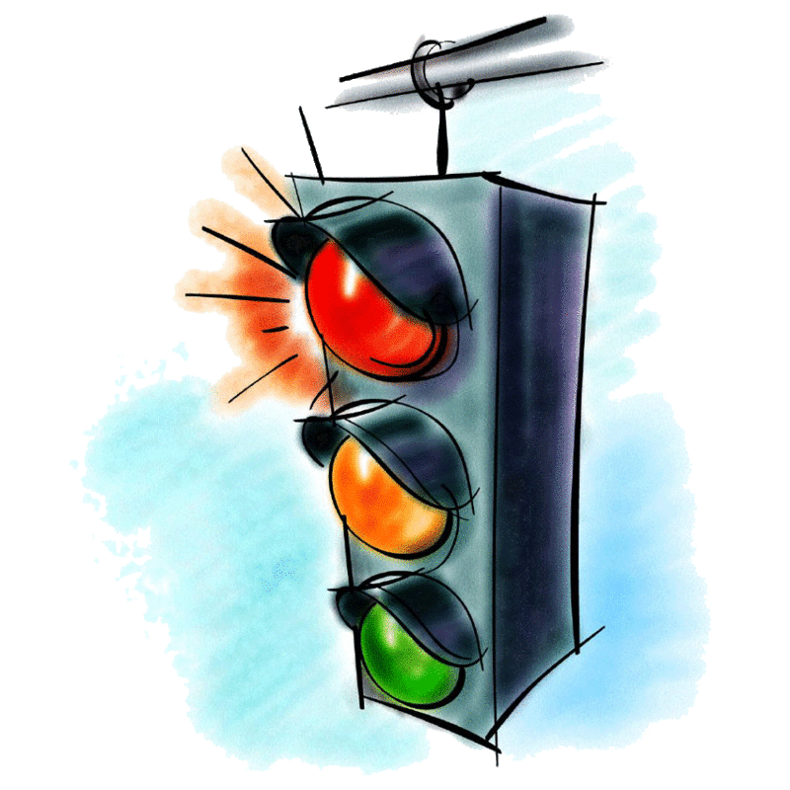

**ДОРОЖНО-ТРАНСПОРТНАЯ ВИКТОРИНА**

* Как звали самого первого на Земле пешехода?  
*(Адам.)*

* «Перекрёсток» среднего рода – это… Что?  
*(Перепутье, распутье.)*

* Как называется подземное сооружение для движения автомобильного транспорта?  
*(Тоннель.)*

* По тротуару ходят или ездят?  
*(Ходят.)*

* Шоссе без перекрёстков – это… Что?  
*(Автострада.)*

* Какие устройства в каждом городе позволяют круглосуточно наблюдать красных и зелёных человечков?  
*(Светофоры.)*

* Что делает красный человечек светофора: стоит или идёт?  
*(Стоит.)*

* Сколько и каких цветов было у первых светофоров?  
*(Два: зелёный – «можно ехать», «красный» – «стоп».)*

* Если у современного светофора только две секции (красная и зелёная), то он пешеходный или транспортный?  
*(Пешеходный. Он регулирует движение пешеходов. На его стёклах можно увидеть их силуэты.)*

* У каких светофоров три основных секции и одна или две дополнительных секции?  
*(У транспортных светофоров, регулирующих движение транспорта.)*

* Регулировщик поднял жезл (руку) вверх. Какому сигналу светофора соответствует этот жест?  
*(Жёлтому – «Приготовиться!». Пешеходы и транспорт стоят – движение со всех сторон перекрёстка запрещено.)*

* Как следует идти пешеходу по загородной дороге?  
*(По левой обочине, навстречу движению транспорта, чтобы видеть его приближение.)*

* Какую линию горизонтальной дорожной разметки нельзя пересекать: сплошную или прерывистую?  
*(Сплошную. Пересекать сплошные линии или двигаться по ним нельзя.)*

* Разрешается ли пересекать сплошную линию горизонтальной разметки, если она обозначает край проезжей части дороги?  
*(Разрешается, чтобы съехать на обочину.)*

* Что нужно делать водителю, увидев дорожный знак «Обгон запрещён»: развить такую скорость, чтобы его не смогли обогнать идущие за ним автомобили, или самому не обгонять идущие впереди него машины?  
*(Не обгонять самому.)*

**МКОУ «Чиркейский многопрофильный лицей им.А.Омарова»**



**ВИКТОРИНА ДЛЯ ПЕШЕХОДОВ НА ЗНАНИЕ ПДД**

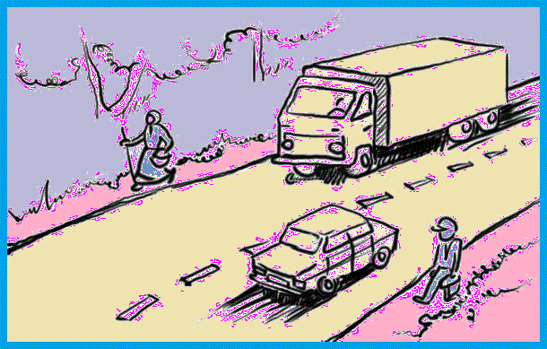

**ВИКТОРИНА ДЛЯ ПЕШЕХОДОВ НА ЗНАНИЕ ПДД**

* На мосту эта акция запрещена, даже если старый драндулет едет впереди новенького «Мерседеса». Что это за акция?  
*(Обгон.)*

* Как водитель автомобиля должен указать левый поворот в случае неисправности световых указателей?  
*(Для левого поворота водитель транспорта вытягивает в сторону левую руку.)*

* Как водитель автомобиля должен указать правый поворот в случае неисправности световых указателей?  
*(Сигнал «Поворот направо» водитель тоже покажет левой рукой, но согнув её в локте.)*

* Что означает поднятая вверх левая рука водителя транспортного средства?  
*(Это сигнал торможения в случае неисправности или отсутствия световых стоп-сигналов. Он одинаков для водителей всех транспортных средств.)*

* Как иначе называется атрибут специального автотранспорта – «мигалка»?  
*(Проблесковый маячок.)*

* Какой формы в России запрещающие дорожные знаки?

*(Круглые.)*

* Какое слово написано на дорожном знаке, единственном, который имеет восьмиугольную форму? *(Стоп.)*

* Сколько человеческих фигурок изображено на дорожном знаке «Конец жилой зоны»?

*(Две.)*

* Хвойное или лиственное дерево изображено на дорожном знаке «Место отдыха»?

*(Хвойное.)*

* О железнодорожном переезде какого типа предупреждает знак с изображением паровоза: со шлагбаумом или без?  
*(Без шлагбаума.)*

* Сколько белых стрелок изображено на дорожном знаке «Круговое движение»?  
*(Три.)*

* При увеличении скорости поле зрения водителя расширяется или сужается?  
*(Сужается.)*

* Назовите физическое явление, которому мы обязаны тормозным путём.  
*(Инерция.)*

* Представителя какой профессии больше всего интересуют права человека?   
*(Инспектора ГАИ-ГИБДД.)*

* Постовой вместо светофора – это… Кто?  
*(Регулировщик уличного движения.)*

* В каком городе стоит единственный в России памятник инспектору ГАИ (ГИБДД)?   
*(В Белгороде.)*

* Когда в России официально отмечают День работников государственной автоинспекции (ГАИ/ГИБДД)?  
*(Ежегодно 3 июля.)*

* Какой разговор за рулём может обойтись британскому водителю в 1000 фунтов штрафа?  
*(По мобильному телефону.)*

* Какое предприятие выпускает «не роскошь, а средство передвижения»?  
*(Автозавод.)*

* Назовите устройство, придающее автомобилю ускорение с отрицательным знаком.  
*(Тормоз.)*

* Как называется автомобильный рычаг с ножным приводом?  
*(Педаль.)*

* Сколько педалей ножного управления в автомобиле с автоматической коробкой передач?  
*(Две.)*

* Какого цвета автомобильные стоп-сигналы?  
*(Красного.)*

* Фонарь указателя поворота автомобиля большинство водителей называют так – коротко и просто. Как?  
*(Поворотник.)*

* Как называется автомобиль, у которого ведущий мост – задний?  
*(Заднеприводной.)*

* Как называется автомобиль, у которого оба моста – ведущие?  
*(Полноприводный.)*

* На что, кроме пройденного пути, указывает спидометр?  
*(На скорость движения.)*

* Как называется счётчик пробега автомобиля?  
*(Одометр.)*

* Какой прибор предназначен для измерения частоты вращения вала двигателя?  
*(Тахометр.)*

* Какая профессия дала название стеклоочистителям автомобиля?  
*(Дворник – дворники.)*

* Как называется толстый слой резины на наружной части шины с канавками и выступами?  
*(Протектор.)*

* Радиатор в двигателе автомобиля используется как нагревающее или охлаждающее устройство?  
*(Охлаждающее.)*

* Каким заграничным словом называется усовершенствование внешнего вида автомобиля и модернизация его технических характеристик?  
*(Тюнинг.)*

* Какой механизм помогает поднять автомобиль на небольшую высоту?  
*(Домкрат.)*

* Как называется жёсткая деталь автомобиля, обеспечивающая мягкую езду?  
*(Рессора.)*

* Как называется стремление задних колёс обогнать передние?  
*(Занос.)*

* Что для человека бывает медицинским, а для машины – техническим?  
*(Осмотр – техосмотр.)*

* Какой вид городского транспорта использует подвесную электросеть из двух проводов?  
*(Троллейбус.)*

* Троллейвоз – это грузовой троллейбус или сказочный транспорт троллей?  
*(Грузовой троллейбус.)*

* Как называется городской транспорт класса люкс?  
*(Такси.)*

* Какое изобретение человека становится причиной смерти более четверти миллиона жителей нашей Планеты ежегодно?  
*(Автомобиль.)*

* Дальнобойщик – это снайпер (стрелок поражающий цель на дальнем расстоянии с одного выстрела) или водитель грузовой машины?  
*(Шофёр, совершающий междугородние и международные перевозки на специальном грузовом автотранспорте.)*